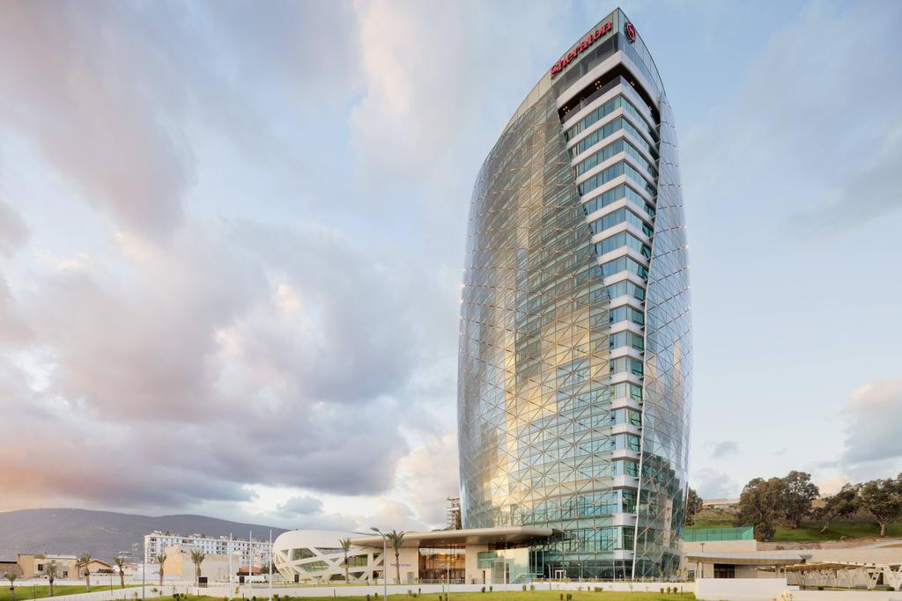

**RAPPORT DE SERVICE NOVEMBRE 2021**